МІНІСТЕРСТВО ОСВІТИ І НАУКИ УКРАЇНИ  
НАЦІОНАЛЬНИЙ ТЕХНІЧНИЙ УНІВЕРСИТЕТ  
«ХАРКІВСЬКИЙ ПОЛІТЕХНІЧНИЙ ІНСТИТУТ»

Кафедра програмної інженерії та інформаційних технологій управління

Звіт з лабораторної роботи №2

З дисципліни “Основи програмування Python”

Виконав:

студентка групи КН-221г

Хорєшко К.О.

Перевірила:

Доцент: Козуля М. М.

Харків 2022

**Мета:** отримати базові навики в розробці розгалужених алгоритмів на мові

програмування Python.

Для вибору номера варіанта я скористалася формулою: . N = ( n + 4 ) % 5 + 1,

де N – номер варіанту, n – номер в алфавіті першої літери вашого імені

(наприклад, для імені «Ксенія» це буде N = (11+ 4) % 5+1 = 1).

**Варіант 1**

**Завдання 1:**

Написати логічні вирази з використанням умовних операторів і логічних операцій Python, щоб описати заштриховану область.

print("Сума цифр числа:\n----------------------------")

Number = int(input("Введіть число: "))

if(Number<0 or Number>9999):

print("Помилка, потрібно ввести чотиризначне число")

exit()

suma =0

while Number>0:

X = Number % 10

suma +=X

Number //=10

print("Сума дорівнює: " + str(suma))

Рис. 1 – Код для знаходження суми цифр числа

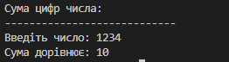

Рис. 2 – Виконання програми

**Завдання 2:**

Визначте, чи є трикутник зі сторонами a, b, c рівнобедреним.

print ("Визначення, чи є трикутник рівнобедренним\n-----------------------------------------------")

a = int(input("Введіть сторону a: "))

b = int(input("Введіть сторону b: "))

c = int(input("Введіть сторону c: "))

if a <= 0 or b <= 0 or c <= 0:

    print("Помилка!")

else:

    if a == b and a == b and b == c:

        print("Трикутник рівносторонній, але не рівнобедрений!")

    else:

        if a + b <= c or b + c <= a or a + c <= b:

            print("Помилка!")

        else:

            if a == b or b == c or c == a:

                print ("Трикутник рівнобедренний!")

            else:

                print ("Трикутник не є рівнобедреним!")

Рис. 3 – Код для визначення, чи є трикутник рівнобедреним

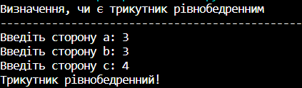

Рис. 4 – Виконання програми

**Завдання 3:**

Дано ціле число від 1 до 365. Визначте, який день тижня припадає на це число, якщо 1 січня - це понеділок.

print("Визначення дня тижня:\n--------------------------------------------")

n = int(input("Введіть ціле число від 1 до 365: "))

if n < 1 or n > 365:

    print("Помилка!")

else:

    smth_good = n % 7

    if smth_good == 1:

        print("Понеділок")

    if smth_good == 2:

        print("Вівторок")

    if smth_good == 3:

        print("Середа")

    if smth_good == 4:

        print("Четвер")

    if smth_good == 5:

        print("П'ятниця")

    if smth_good == 6:

        print("Субота")

    if smth_good == 0:

        print("Неділя")

Рис. 5 – Код для визначення дня тижня

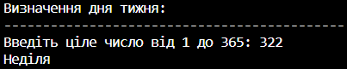

Рис. 6 – Виконання програми

**Висновок:**

Під час виконання лабораторної роботи, я визначила свій варіант роботи, вивчила логічні вирази та if-оператори та застосувала ці знання у розв’язанні математичних завдань.